DATUM | ZAJTRK | KOSILO | POP. MALICA
PONEDELJEK  27. 11. 2023  (BREZMESNI DAN) | Ovseni kruh, domači skutin namaz z zelišči, paradižnik, sadni čaj z medom, jabolko | Prežganka z zdrobom, pire krompir s kremno špinačo in jajcem, domačo sadno pecivo | Črni kruh, zelenjavni krožnik
TOREK  28. 11. 2023 | Polnozrnati kruh, šunka v ovoju, paprika, zeliščni čaj z limono, mandarina | Kostna juha z zakuho, BIO kus-kus, svinjski zrezki v čebulni omaki, radič in endivija v solati | Grški sadni jogurt, banana
SREDA  29. 11. 2023 | Mešani ovseni kosmiči s suhim sadjem, BIO mleko, sadni čaj z limono, banana | Kokošja juha z rezanci, kremna rižota s piščančjim mesom in zelenjavo, mešana zelena solata | Skutin zavitek, sadni krožnik
ČETRTEK  30. 11. 2023 | Polbeli kruh, marelična ali slivova marmelada, kisla smetana, zeliščni čaj z medom, jabolko | Bistra goveja juha, BIO testenine, koščki svinjine v paradižnikovi omaki, rdeča pesa v solati | Rižev vafelj, domači čokoladni namaz
PETEK  01. 12. 2023 | Bela štručka, perutninska hrenovka, gorčica, sadni čaj z limono, mandarina | Segedin golaž s krompirjem, domača skutina gibanica | Ajdova bombetka, kivi
JEDILNIK 27.11-01.12.2023
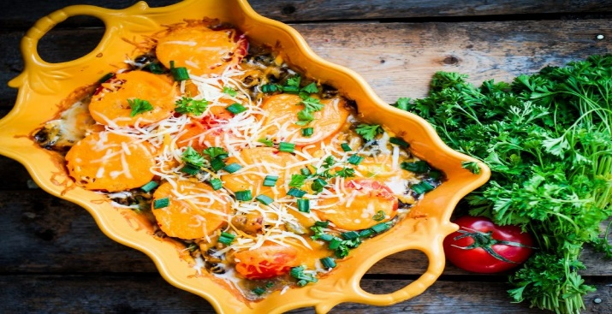

DIETNI JEDILNIK

DATUM | CELIAKIJA (BREZGLUTENSKI) - BG | ALERGIJA NA MLEKO (INTOLERANCA NA LAKTOZO)- DIETNI BREZ MLEKA (IL)
PONEDELJEK  27. 11. 2023 | MALICA/ZAJTRK: BG kruh, ostalo brez sledov glutena  KOSILO: Živila brez sledov glutena, BG zdrob, BG pecivo  P. MALICA: BG kruh | MALICA/ZAJTRK: Brez sledov mleka in laktoze, mesni namaz ali pa dietni mlečni namaz  KOSILO: Sestavljeno iz živil brez sledov mleka in laktoze, brez dodane smetane in mleka  P. MALICA: Brez sledov mleka in laktoze
TOREK  28. 11. 2023 | MALICA/ZAJTRK: BG kruh, brez sledov glutena  KOSILO: Sestavljeno iz živil brez sledov glutena, krompir  P.MALICA: Brez sledov glutena | MALICA/ZAJTRK: Brez sledov mleka in laktoze, rižev napitek  KOSILO: Sestavljeno iz živil brez sledov mleka in laktoze  P.MALICA: Sojin jogurt
SREDA  29. 11. 2023 | MALICA/ZAJTRK: Živila brez sledov glutena, BG kosmiči  KOSILO: Živila brez sledov glutena, BG rezanci  P.MALICA: BG zavitek | MALICA/ZAJTRK: Brez sledov mleka in laktoze, rižev napitek  KOSILO: Sestavljeno iz živil brez sledov mleka in laktoze, brez smetane  P.MALICA: Zavitek brez skute
ČETRTEK  30. 11. 2023 | MALICA/ZAJTRK: Živila brez sledov glutena, BG kruh  KOSILO: Živila brez sledov glutena, BG testenine  P.MALICA: BG vafelj | MALICA/ZAJTRK: Živila brez sledov mleka in laktoze, margarina ali pa dietno maslo  KOSILO: Sestavljeno iz živil brez sledov mleka in laktoze, dietne testenine  P.MALICA: Vafelj brez sledov mleka in laktoze
PETEK  01. 12. 2023 | MALICA/ZAJTRK: BG štručka, ostala živila brez sledov glutena  KOSILO: Jed brez živil, ki vsebujejo sledove glutena, BG gibanica  P.MALICA: BG bobmbetka | MALICA/ZAJTRK: Kruh brez sledov mleka in laktoze, hrenovka brez dodanih mlečnih beljakovin  KOSILO: Živila brez sledov mleka in laktoze, gibanica brez skute oziroma z dietno skuto  P.MALICA: Brez sledov mleka in laktoze

OPOMBE:

Pri dnevnem kosilu vedno na voljo ohlajen čaj ali pa sveža voda z limono.

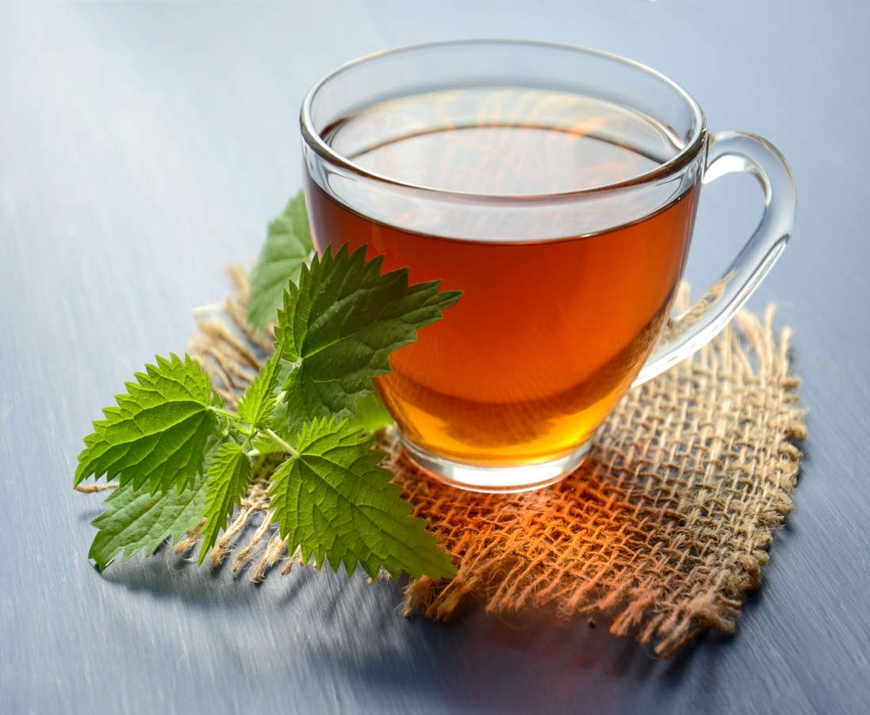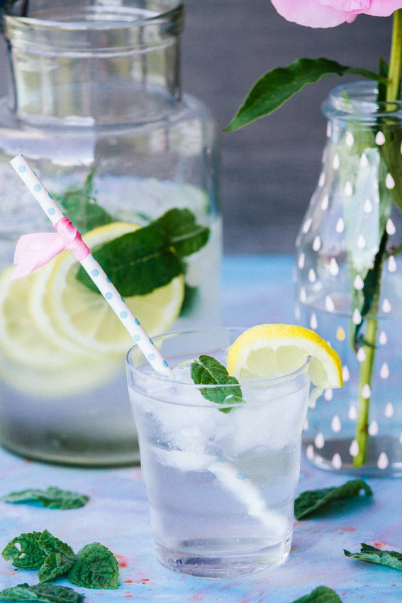

V PRIMERU ZAPLETOV PRI DOBAVI ŽIVIL SI PRIDRŽUJEMO PRAVICO DO SPREMEMBE JEDILNIKA.

BIO ŽIVILO IZ KONTROLIRANE EKOLOŠKE PRIDELAVE
LOKALNO PRIDELANA/PREDELANA ŽIVILA SE VKLJUČUJEJO GLEDE NA SEZONSKO PONUDBO.
ŠS-ŠOLSKA SHEMA

Ker v prehrani otrok ni omejitev glede uživanja alergenov in ker za otroke, ki potrebujejo dietno prehrano, pripravljamo individualne dietne jedilnike, alergenov na jedilnikih ne bomo označevali.

Katalog vsebnosti alergenov v živilih:
oznaka | alergen
1 | ŽITA, KI VSEBUJEJO GLUTEN ( pšenica, rž, ječmen, oves, pira, kamut ali njihove križane vrste ali proizvodi iz njih)
2 | RAKI IN PROIZVODI IZ NJIH
3 | JAJCA IN PROIZVODI IZ NJIH
4 | RIBE IN PROZVODI IZ NJIH
A | ARAŠIDI IN PROIZVODI Z NJIH
S | ZRNJE SOJE IN PROIZVODI IZ NJIH
L | MLEKO IN MLEČNI PROIZVODI, KI VSEBUJEJO LAKTOZO
O | OREŠKI - mandeljni, orehi, lešniki, indijski oreščki, ameriški orehi, brazilski oreščki, pistacija, makadamija IN PROIZVODI IZ NJIH
Z | LISTNA ZELENA IN PROIZVODI IZ NJIH
GS | GORČIČNO SEME IN PROIZVODI IZ NJIH
SS | SEZAMOVO SEME IN PROIZVODI IZ NJIH
Ž | ŽVEPLOV DIOKSID IN SULFITI ((v koncentraciji več kot 100mg/kg ali 10mg/l, izraženi kot SO2)
V | VOLČJI BOB IN PROIZVODI IZ NJIH
M | MEHKUŽCI IN PROIZVODI IZ NJIH

